"Książka - to mistrz, co darmo nauki udziela,
kto ją lubi - doradcę ma i przyjaciela,
który z nim smutki dzieli, pomaga radości,
chwilę nudów odpędza, osładza cierpkości."

Maj to tradycyjnie miesiąc bibliotek, a biblioteka nierozerwalnie wiąże się z czytaniem książek.
W maju również swoje święto obchodzą bibliotekarze. Odbywają się też targi książki, festiwale.
Dlatego też w tym tygodniu polecamy naszym czytelnikom książki o książkach . Dla wszystkich miłośników czytania książki
o książkach to przyjemność do kwadratu – nie dość, że czytanie to bardzo przyjemna czynność, to jeszcze czytamy o książkach.

Propozycje dla najmłodszych czytelników

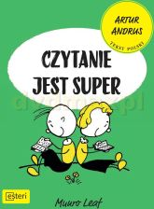

Munro Leaf: Czytanie jest super, Wyd.: Esteri
,,Czytanie jest super” to książka skłaniająca do myślenia, pełna humoru, życiowej logiki oraz głębokiego zrozumienia dla dziecięcych umysłów. Przepełniona radosnymi rysunkami i dowcipnym tekstem niesie ze sobą ponadczasowe przesłanie: nie ma większego odkrycia na świecie niż to, że CZYTANIE JEST SUPER!
Zalet czytania nie da się z niczym porównać, a odkrywanie radości z czytania będzie miało wpływ na całe życie.
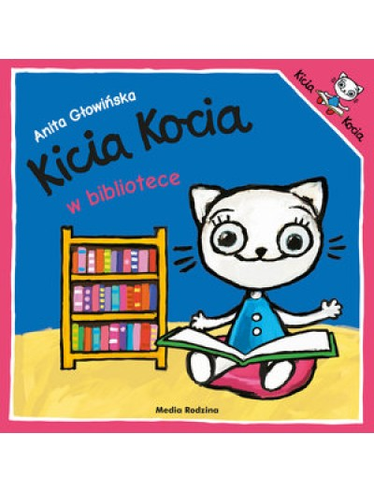
Anita Głowińska: Kicia Kocia i biblioteka, Wyd. Media Rodzina
Kicia Kocia zna już wszystkie książki, które ma w domu. Wybiera się więc
z mamą do biblioteki . Dostaje swoją własną kartę biblioteczną i wypożycza pierwszą książkę, trafia też na spotkanie z autorką bajek. Co ciekawego można jeszcze robić w bibliotece?
Kicia kocia w bibliotece: https://www.youtube.com/watch?v=AXZDqtA2LgA

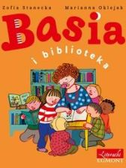
Zofia Stanecka: Basia i biblioteka, Wyd. Egmont
Basia wraz z innymi dziećmi z przedszkola i panią Martą odwiedzają bibliotekę. Gościem biblioteki jest pisarka, Róża Marcinek – autorka ukochanych książek Basi. Basia, tak jak inne dzieci, jest podekscytowana, biblioteka to naprawdę fantastyczne miejsce! Róża Marcinek opowiada dzieciom o swojej pracy i o najważniejszym „narzędziu”, które pozwala jej tę pracę wykonywać, czyli o wyobraźni. Dzieci są oczarowane i ochoczo biorą udział w specjalnych warsztatach twórczych przygotowanych przez bibliotekę. Jak zwykle jest dużo śmiechu, zabawy, ale i niełatwych pytań, na które dorośli próbują odpowiedzieć dzieciom. Dzieci zaś na polecenie pani Róży muszą sięgnąć do własnej wyobraźni i wydobyć z niej niezwykłe cuda, co oczywiście przychodzi im z łatwością.

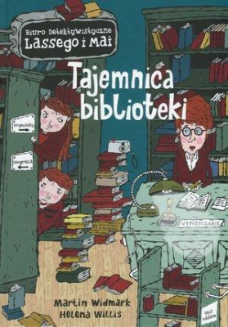

Martin Widmark: Tajemnica biblioteki. Biuro Detektywistyczne Lassego i Mai, Wyd. Zakamarki

Z biblioteki w Valleby giną cenne książki. Jak to możliwe, skoro każda
z nich ma zabezpieczenie przed kradzieżą? Dlaczego nie włącza się alarm, kiedy złodziej przemyca je na zewnątrz? Komisarz policji prosi Lassego i Maję
o pomoc. Detektywi obserwują bibliotekę i namierzają troje podejrzanych. Czy uda się rozwiązać zagadkę tajemniczych kradzieży ?
Jeśli chcesz poznać odpowiedź koniecznie przeczytaj książkę. Możesz ją pobrać w PDF . A oto link: https://docer.pl/doc/5e1v01

Starszym czytelnikom szczególnie polecamy:

Trylogię Marine Carteron: Podpalacze książek, Wyd. Wytwórnia

Znakomicie napisana książka akcji dla młodzieży o braterstwie, przyjaźni, miłości i … książkach, które od wieków są atrybutem wiedzy ale i źródłem odwiecznego konfliktu dobra ze złem.
August Mars ma 14 lat, odwagę w sercu i dystans do otaczającej rzeczywistości. Jego młodsza siostra Cezaryna ma fotograficzną pamięć
i genialnie liczy. Ich ojciec – kustosz we francuskiej Bibliotece Narodowej – ginie w tajemniczych okolicznościach. Rodzeństwo wraz z mamą przeprowadza się
z Paryża do dziadków, mieszkających w dawnej posiadłości templariuszy. Tam dowiadują się, że należą do niezwykłej rodziny, od wieków sprawującej pieczę nad zapisaną w książkach całą mądrością świata. Ich los jest zagrożony.

Dla tych co lubią książki z gatunku fantastyka, fantasy

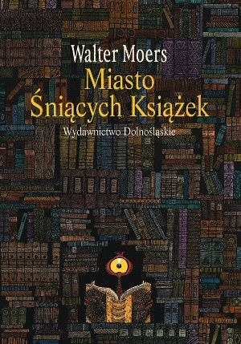

Walter Moers: Miasto Śniących Książek, Wyd. Dolnośląskie

Kto z nas nie chciałby wybrać się do miasta, gdzie różne stwory i dziwadła zajmują si e tylko książkami? Kto z nas, zapalonych czytelników, nie chciałby tak jak główny bohater książki, rzucić wszystko i wybrać się w podróż w nieznane? Gdzie celem jest ogromna, ukryta biblioteka – labirynt z setkami książek niespotykanych nigdzie indziej?
No właśnie, każdy!

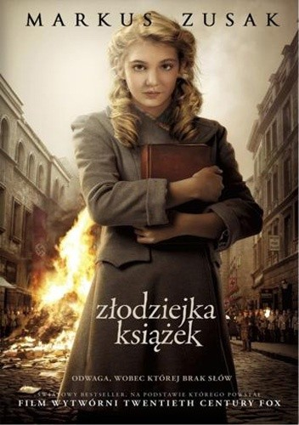

Mark Zusak: Złodziejka książek, Wyd. Nasza Księgarnia

Światowy bestseller, na podstawie którego powstał film wytwórni Twentieth Century Fox.
Liesel Meminger swoją pierwszą książkę kradnie podczas pogrzebu młodszego brata. To dzięki „Podręcznikowi grabarza” uczy się czytać i odkrywa moc słów. Później przyjdzie czas na kolejne książki: płonące na stosach nazistów, ukryte
w biblioteczce żony burmistrza i wreszcie te własnoręcznie napisane… Ale Liesel żyje w niebezpiecznych czasach. Kiedy jej przybrana rodzina udziela schronienia Żydowi, świat dziewczynki zmienia się na zawsze… PORUSZAJĄCA OPOWIEŚĆ

Zwykle jeśli jakaś książka doczeka się adaptacji filmowej warto najpierw przeczytać książkę, a dopiero potem obejrzeć film. Czasami są to zupełnie inne dzieła. W tym konkretnym przypadku sugerujemy jednak odwrotną kolejność. Najpierw obejrzeć film, a dopiero sięgnąć po książkę. Oba dzieła są znakomite

MIŁEGO CZYTANIA

